RIQUEZA DE ESPÉCIES ARBÓREAS EM UM FRAGMNETO DE FLORESTA NEOTROPICAL E SUA DISTRIBUIÇÃO DIAMÉTRICA

Henrique Faria de Oliveira⁽¹⁾; Rubens Manoel dos Santos⁽²⁾ ; Polyanne Aparecida Coelho⁽³⁾; Cléber Rodrigo de Souza⁽⁴⁾ ; Vanessa Pereira Laredo⁽⁵⁾, Lívia Maria Alvarenga Villela⁽⁶⁾

⁽¹⁾ Graduando em Engenharia Florestal; Departamento de Ciências Florestais; Laboratório de Conservação e Manejo da Biodiversidade; Universidade Federal de Lavras, Lavras – Minas Gerais; henrique1008@engflorestal.ufla.br; CEP: 37.200-000; (035) 9845-4880; ⁽²⁾ Professor Orientador; Departamento de Ciências Florestais; Laboratório de Conservação e Manejo da Biodiversidade; Universidade Federal de Lavras; Lavras – Minas Gerais; rubensmanoel@dcf.ufla.br; ⁽³⁾ Doutoranda em Engenharia Florestal; Departamento de Ciências Florestais; Laboratório de Conservação e Manejo da Biodiversidade; Universidade Federal de Lavras; Lavras – Minas Gerais; pcoelho.ufla@gmail.com; ⁽⁴⁾ Graduando em Engenharia Florestal, Departamento de Ciências Florestais, Laboratório de Conservação e Manejo da Biodiversidade; Universidade Federal de Lavras, Lavras – Minas Gerais; souzacrflor@hotmail.com; ⁽⁵⁾ Graduanda em Engenharia Florestal; Departamento de Ciências Florestais; Universidade Federal de Lavras; Lavras – Minas Gerais; vanessa_laredo@hotmail.com; ⁽⁶⁾ Graduanda em Engenharia Florestal; Departamento de Ciências Florestais; Universidade Federal de Lavras, Lavras – Minas Gerais; lvillela12@gmail.com.

RESUMO – A superfície do planeta Terra é constituída em sua maior parte de água, recurso indispensável para a vida, porém desse todo, apenas uma pequena fração está disponível para o consumo humano. Vários estudos demonstram que as conservações dos ecossistemas florestais ripários contribuem significativamente para a qualidade e quantidade das águas superficiais. Devido ao crescimento constante da demanda por água, junto ao avanço da degradação em nossas bacias hidrográficas, se torna cada vez mais imprescindível a realização de estudos para dar subsídios a ações de conservação, manejo, e recuperação das florestas associadas a essas bacias. No presente estudo buscou-se avaliar a distribuição diamétrica dos indivíduos da comunidade, assim como a distribuição diamétrica das espécies em quatro amostragens, nos seguintes anos, 1998, 2003, 2008 e 2014. Também foi analisado a ocorrência das espécies em uma ou mais classes diamétricas. A distribuição diamétrica dos indivíduos da comunidade, assim como a distribuição da riqueza apresentaram padrão exponencial negativo, comum para ecossistemas florestais neotropicais. Houve redução no número de indivíduos da comunidade, e um pequeno aumento de riqueza na classe diamétrica dominante em biomassa. A frequência de espécies em uma ou mais classes diametricas se comportou com maior frequência em apenas uma classe, decrescendo com o aumento do número de classes. Conclui-se que a comunidade no período de estudo esta em declínio demográfico e com aumento de riqueza e de indivíduos na classe diamétrica dominante em biomassa.

Palavras-chave: Comunidade. Recursos hídricos. Domínio atlântico. Floresta Ripária.

Introdução
O planeta Terra apresenta uma expressiva quantidade de água, a qual ocupa três quartos de sua superfície, porém esse número expressivo pode provocar um equívoco quanto à disponibilidade de água para o consumo, pois a parcela referente à água doce, adequada ao consumo humano representa uma pequena fração desse todo (BARROS, 2008). Com o grande aumento demográfico da população humana, as bacias hidrográficas, onde se encontra grande parte da água doce disponível, estão sendo cada vez mais degradas, colocando em risco a qualidade e quantidade da água disponível (BOTEZELLI, 2007).
O Domínio Atlântico é um dos domínios brasileiros onde o processo de fragmentação se dá com maior intensidade (LIMA et al., 2014). As formações florestas existentes nesse domínio são, Floresta Ombrófila Densa, Floresta Ombrófila Mista, Floresta Estacional Semidecidual e Floresta Estacional Decidual, junto a ecossistemas associados (REIS et al., 1999; CARNAVAL e MORITZ, 2008). Considerando os 100 milhões de hectares referentes ao tamanho original, apenas 7 milhões se mantêm preservados, correspondendo por 7% da cobertura original (ARRUDA e NOGUEIRA DE SÁ, 2004). Estão compreendidas no Domínio Atlântico sete das nove maiores bacias hidrográficas do país, conferindo-lhe grande importância junto à questão hídrica.
O ecossistema referente às Florestas Estacionais Semideciduais é caracterizado como um dos mais fragmentados e ameaçados dos presentes no Domínio Atlântico. Essa formação florestal abrangia originalmente a maior parte dos estados de Minas Gerais, Rio de Janeiro, Paraná e São Paulo, porém atualmente apresenta-se fragmentada devido às ações antrópicas. (VIANA E TABANEZ, 1996)
As matas ciliares e florestas adjacentes são de fundamental importância para manutenção do funcionamento das bacias hidrográficas, sendo estas peças fundamentais do mecanismo que mantém o ciclo hidrológico. Sabe-se que existe uma forte interdependência entre as florestas e os ecossistemas aquáticos, tendo uma relação direta entre a preservação de um e a conservação do outro (LINO e DIAS, 2005).
Os ecossistemas ripários têm um papel primordial na manutenção da qualidade e quantidade dos recursos hídricos, atuando como reguladora dos processos de troca entre ecossistemas aquáticos e terrestres, proporcionando condições para à infiltração (KAGEYAMA,1986). Segundo Ferreira e Dias (2004) tem também papel de proteção, funcionando como uma barreira física, evitando o assoreamento e a contaminação por resíduos de atividades agrícolas, levados pelo escoamento superficial.
Visto a grande biodiversidade existente em nosso país, os estudos para seu entendimento estão longe de abrangerem toda sua grandiosidade, sendo necessário buscar sempre desenvolver trabalhos que contribuam para seu entendimento. Trabalhos envolvendo comunidades florestais são imprescindíveis para dar subsídios para a conservação, manejo sustentável e recuperação desses ambientes (FALEIRO e SCHIAVINI, 2009).
Segundo Ricklefs (2013) uma comunidade é definida como um conjunto de espécies que ocorrem em um mesmo lugar, as quais interagem entre si formando um sistema complexo, ou seja, uma associação de populações interagindo, que ocorrem em local determinando e com a dominância de algumas espécies ou características físicas.
As espécies que compõe as comunidades assumem papeis funcionais diferentes, e suas abundâncias refletem como elas se ajustam às interações interespecíficas. Essas interações influenciam as comunidades tanto estruturalmente quanto funcionalmente, e as espécies que as compõe mudam ao longo do tempo. Essa mudança pode ser provocada por algum fator intrínseco à comunidade ou por perturbações que nela tenham ocorrido (RICKLEFS, 2013).
Um atributo importante dentro das comunidades é a sua riqueza de espécies, uma generalização que surgiu através de estudos nos diz que a complexidade trófica de uma comunidade aumenta com o aumento de sua riqueza (RICKLEFS, 2013). Outro componente importante a ser analisado é a sua distribuição diamétrica, nos auxiliando na compreensão da estrutura florestal presente (LOPES et al., 2011). A análise dessa distribuição nos permite avaliar a dinâmica das comunidades florestais, dando subsídios para previsões sobre o desenvolvimento das comunidades e populações que as compõe (GÜL et al., 2005). Um comportamento comum da distribuição diamétrica das comunidades arbóreas tropicais é de exponencial negativa, conhecido como J-reverso, apresentando maior frequência de indivíduos nas classes diamétricas inferiores (HARPER, 1990).
O objetivo do presente estudo foi avaliar a distribuição diamétrica da riqueza junto à distribuição diamétrica dos indivíduos, de um fragmento de Floresta Estacional Semidecidual, assim como o número de espécies que compartilham de uma ou mais classes diamétricas.

Material e Métodos
Área de Estudo
O estudo foi desenvolvido no município de Lavras, Minas Gerais, em um fragmento de mata ciliar localizado na margem esquerda do rio Capivari (21º 16' S; 44º 52' W; altitudes entre 825 e 875 m), afluente do rio Grande, com uma área de 10,6 ha. Com relevo bastante acidentado, apresenta declividades entre 10° e 45° (BOTEZELLI, 2007).
Segundo a classificação de Köppen, o clima de Lavras é do tipo Cwa, temperado chuvoso, mesotérmico, subtropical, com verões brandos e suaves e estiagem de inverno, apresenta precipitação média anual de 1530 mm e uma temperatura média anual de 19,4 °C, com julho como época mais fria, 15,8 °C, e janeiro como época mais quente, 22,1°C (Dantas et al., 2007)
A formação florestal presente, de acordo com a classificação do IBGE (2012), é definida como Floresta Estacional Semidecidual Montana (FESM), e está compreendida no domínio da Mata Atlântica (OLIVEIRA FILHO e FONTES, 2000; BOTEZELLI, 2007). Junto a FESM, nas margens do rio Capivari, existem ainda faixas estreitas de Floresta Estacional Semidecidual Aluvial, onde periodicamente ocorrem inundações.
O fragmento é composto de duas partes, usando como critério de separação o histórico de antropização. Uma delas é considerada floresta madura, com evidências de impactos pontuais referentes à corte seletivo. A segunda parte é composta por uma floresta secundária, onde foi realizado corte raso há aproximadamente 50 anos (SOUZA et al., 2003). As Figuras 1 e 2 mostram respectivamente a disposição das transecções alocas e a visão aérea do fragmento do estudo.
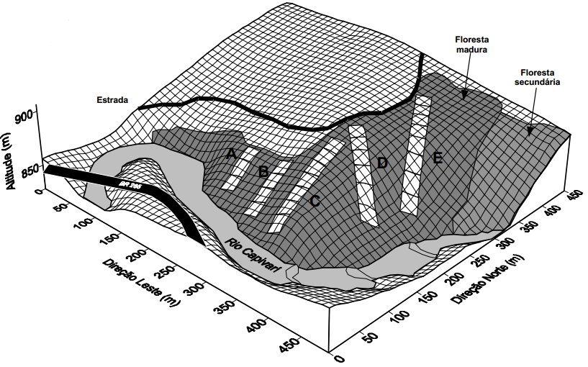
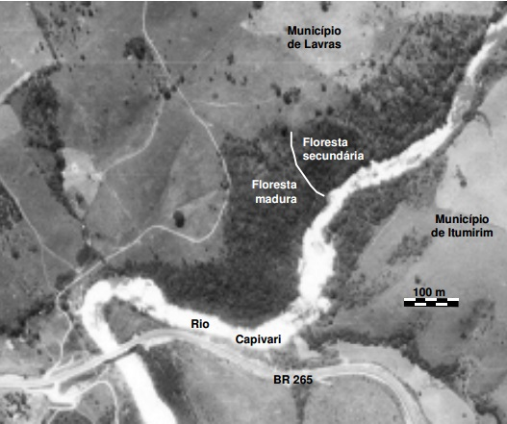
Figura 1. Grade de superfície da área amostrada com a disposição das transecções (A-E) e as unidades amostrais que os compõe (20 × 20 m) (Souza et al., 2003).

Figura 2. Vista aérea do fragmento amostrado no município de Lavras – Minas Gerais (Botezelli, 2007).

Amostragem da comunidade arbórea
Em 1998 foi realizada a primeira amostragem da comunidade arbórea da área de estudo, onde foram dispostas cinco transecções, distribuídas de modo a serem o mais equidistante possível. Todas apresentam início próximo à margem do rio Capivari e término na borda superior do fragmento. Nas cinco transecções foram distribuídas 28 unidades amostrais (U.A.) de 20 x 20 metros, totalizando 1,12 ha amostrados. Na demarcação das U.A., foram utilizados uma trena a fim de medir as distâncias horizontais e uma bússola para orientar a alocação das parcelas. Os vértices das U.A. foram demarcados com cano de PVC e as extremidades com fitilhos de náilon.
O critério de inclusão foi DAP (diâmetro a altura do peito) ≥ 5 cm, com a medição de todos os indivíduos dentro das U.A. enquadrados no critério, exceto as lianas. Para amostragem dos indivíduos foi utilizada uma fita métrica para obtenção da medida de CAP (circunferência à altura do peito), posteriormente convertido em DAP, seguindo os critérios de Scolforo e Mello (1997) para medição de indivíduos bifurcados.
Nas amostragens subsequentes, em 2003, 2008 e 2014, foram registrados os indivíduos mortos e remedidos todos os indivíduos vivos amostrados anteriormente, assim como os indivíduos que atingiram o critério de inclusão, denominados estes de recrutas. A identificação foi feita com auxílio de herbários e com ajuda de especialista.

Análise de dados
Foram distribuídas as frequências das espécies e dos indivíduos em classes diamétricas, as quais são: 5 a 10cm, 10 a 20cm, 20 a 40cm e maiores que 40cm. Também foi calculado quantas espécies estão presentes em uma, duas, três ou todas as classes diamétricas.
Um teste G de aderência (ZAR, 2010) foi aplicado na distribuição de riqueza por classes diamétricas, assim como para o número de espécies que compartilham de uma ou mais classes diamétricas, a fim de verificar se houve diferença estatística durante o período de estudo.

Resultados e Discussão
Nos levantamentos de 1998, 2003, 2008 e 2014 foram encontrados respectivamente 1660, 1627, 1581 e 1397 indivíduos, demonstrando uma contínua redução demográfica da comunidade.
Analisando a distribuição diamétrica, no período entre 1998 e 2014, observa-se diminuição no número de indivíduos nas classes de 5 a 10cm, 10 a 20cm, e 20 a 40cm, sendo a classe de indivíduos maiores que 40cm a única que apresentou aumento no número de indivíduos no período em que foi desenvolvido o estudo. A classe diamétrica de 5 a 10 cm apresentou um decréscimo de 148 indivíduos, a classe de 10 a 20cm um decréscimo de 94 indivíduos, a classe de 20 a 40cm um decréscimo de 34 indivíduos e a classe de indivíduos maiores que 40cm de DAP um acréscimo de 13 indivíduos. Pode-se observar que o aumento da classe diamétrica é inversamente proporcional à redução no número de indivíduos até a terceira classe, junto ao fato de haver um aumento líquido na quarta classe, pode-se inferir que a comunidade no período de estudo está investindo mais no crescimento dos indivíduos, com redução demográfica.
A Figura 03 mostra a distribuição diamétrica da comunidade.

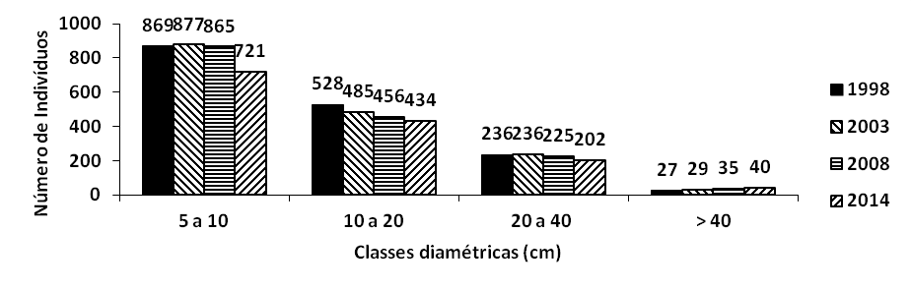
Figura 03. Distribuição diamétrica de uma comunidade arbórea de uma floresta neotropical no município de Lavras, Minas Gerais.

Com base no gráfico acima, pode-se constatar um padrão de exponencial negativa para a distribuição diamétrica da comunidade, esse é um padrão considerado comum para florestas tropicais inequiâneas (HARPER, 1990), e consiste em maior frequência de indivíduos nas menores classes. Segundo Carvalho e Nascimento (2009) esses resultados podem indicar uma comunidade com ausências de problemas de regeneração, mantendo sua estrutura por longo prazo. Na comunidade do presente trabalho, a crescente perda do número de indivíduos pode indicar alguma perturbação, mesmo apresentando padrão exponencial negativo.
Quanto à riqueza de espécies da comunidade, em 1998, 2003, 2008 e 2014 foram encontradas respectivamente 172, 172, 168 e 162 espécies. A Figura 04 representa a distribuição de espécies por classes diamétricas.
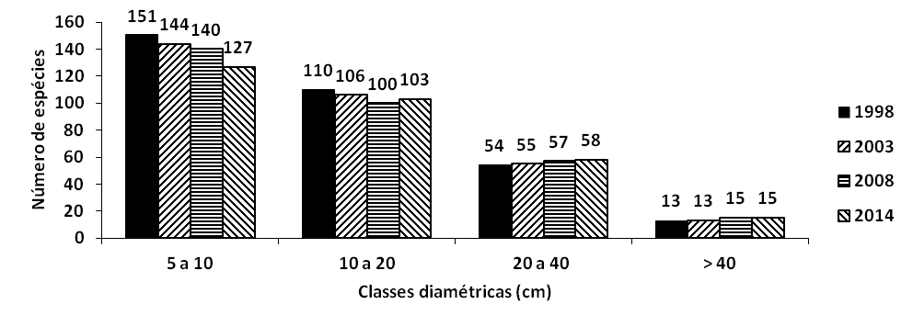
Figura 04. Distribuição diamétrica da riqueza de uma comunidade arbórea de floresta neotropical no município de Lavras, Minas Gerais.

A distribuição diamétrica das espécies apresentou padrão semelhante à distribuição diamétrica dos indivíduos da comunidade, ou seja, maior frequência nas classes inferiores. Houve redução no número de espécies nas duas primeiras classes, e aumento no número de espécies nas duas classes superiores. Esses dados podem indicar que mais espécies estão chegando ao dossel, melhorando assim sua equabilidade.
O teste G de aderência realizado não apresentou diferença estatística na distribuição de riqueza entre os anos em todas as comparações, mostrando que mesmo a comunidade tendo obtido um crescimento e aumento de indivíduos e espécies nas classes diamétricas superiores, o seu padrão de riqueza manteve-se estável.
Também foi analisado o número de espécies que possuem indivíduos presentes em uma, duas, três ou em todas as classes diamétricas. Em 1998, das 172 espécies presentes, 74 estavam apenas em uma classe diamétrica, 50 estavam em duas classes, 38 estava em três classes e 10 estavam presentes em todas as classes. Em 2003, das 172 espécies presentes, 82 estavam presentes apenas em uma classe diamétrica, 45 estavam em duas, 34 em três e 11 espécies estavam presentes em todas as classes diamétricas. Em 2008, das 168 espécies presentes 80 estavam em apenas uma classe diamétrica, 45 estavam em duas classes, 30 em três classes e 13 espécies estavam em todas as classes. Em 2014, das 162 espécies amostradas, 76 estavam em apenas uma classe, 43 em duas classes, 31 em três classes e 12 espécies estavam presentes em todas as classes. A Figura 05 mostra os dados apresentados acima.
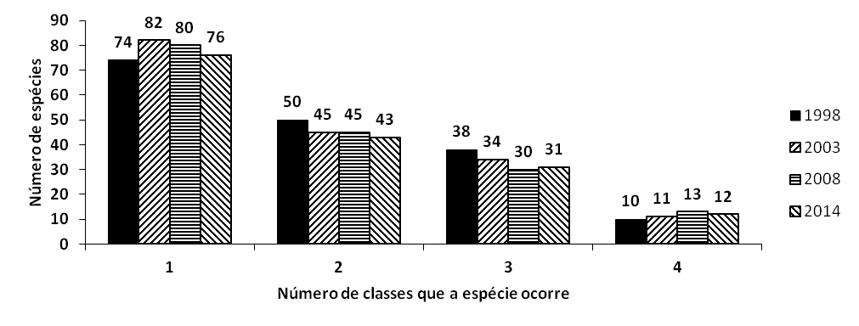
Figura 05. Número de espécies de uma comunidade de floresta neotropical ocorrentes em uma, duas, três ou quatro classes diamétricas

Conclusões
A comunidade no período de estudo apresentou um declínio demográfico, com ganho de biomassa. O padrão de distribuição de riqueza assim como de indivíduos por classes diamétricas apresentou padrão de exponencial negativa, que é comum para florestas tropicais. Houve aumento de riqueza na classe dominante em biomassa e redução na riqueza dos indivíduos de menor porte.

Agradecimentos
Ao CNPQ e a FAPEMIG pelo apoio financeiro.

Referências Bibliográficas
ARRUDA, M.B.; NOGUEIRA DE SÁ, L.F.S. Corredores ecológicos: uma abordagem integradora de ecossistemas do Brasil. Brasília: IBAMA, 2004. 220p.
BARROS, F.F.N, AMIM, M.M. Água: um bem econômico de valor para o Brasil e o mundo. Revista Brasileira de Gestão e Desenvolvimento Regional. Taubaté, SP, Brasil, v. 4, n. 1, p. 75-108, 2008.
BOTEZELLI, L. Dinâmica estrutural da comunidade arbórea de um fragmento de floresta semidecidual às margens do rio Capivari, Lavras, MG. 2007. 127p. Tese (Doutorado em Engenharia Florestal) –Universidade Federal de Lavras. Lavras.
CARNAVAL, A.C.; MORITZ, C. Historical climate modelling predicts patterns of current biodiversity in the Brazilian Atlantic Forest. Journal of Biogeography, Berkeley, v.35, p.1187–1201, 2008.
CARVALHO, F.A.; NASCIMENTO, M.T. Estrutura diamétrica da comunidade e das principais populações arbóreas de um remanescente de floresta atlântica submontana (Silva Jardim-RJ, Brasil). Revista Árvore, Viçosa-MG , v.33, n.2, p.327-337, 2009
DANTAS, A.A.A.; CARVALHO, L.G.; FERREIRA, E. Classificação e tendências climáticas em Lavras, MG. Ciênc. agrotec., Lavras, v.31, n.06, p.1862-1866, 2007.
GÜL, A.U. et al. Calculation of uneven-aged stand structures with the negative exponential diameter distribution and Sterba’s modified competition density rule. Forest Ecology and Management, v.214, p.212-220, 2005.
HARPER, J. L. Population biology of plants. London: Academic Press, 1990.
IBGE. Manual técnico da vegetação brasileira. 2ª ed. Brasília. Instituto Brasileiro de Geografia e Estatística, 2012. 271p.
LINO, C.F.; DIAS, H. Águas da Mata Atlântica : programa águas e florestas da Mata Atlântica. Paris: UNESCO, 2005. 6p. (Working paper, nº 34).
LIMA, G.S.; RIBEIRO, G.A.; Gonçalves, W.; Martins, S.V.; Almeida, M.P. Ecologia de Mata Atlântica: Estudos Ecológicos na Mata do Paraíso.Viçosa. Universidade Federal de Viçosa, 2014. 252p.
LOPES, S.F.; SCHIAVINI, I; PRADO JÚNIOR, J.A.; GUSSON, A.E.; SOUZA NETO, A.R.; VALE, V.S.; DIAS NETO, O.C. Caracterização ecológica e distribuição diamétrica da vegetação arbórea em um remanescente de floresta estacional semidecidual, na fazenda experimental do Glória, Uberlândia, MG. Biosci. J., Uberlândia, v. 27, n. 2, p. 322-335, Mar./Apr. 2011.
OLIVEIRA FILHO, A.T.; FONTES, M.A.L. Patterns of floristic differentiation among Atlantic Forest in South-eastern Brazil, and the influence of climate. Biotropica, St. Louis, v.32, n.4, p.139-158, 2000.
REIS, A.; ZAMBONIN, R.M.; NAKAZONO, E.M. Recuperação de áreas degradadas utilizando a sucessão e as interações planta-animal. Série de Cadernos da Biosfera 14. Conselho Nacional de Reserva da Biosfera da Mata Atlântica. São Paulo: Governo de São Paulo, 1999. 42p.
SCOLFORO, J.R.S.; MELO, J.M. Inventário florestal. Textos Acadêmicos. Lavras: UFLA/FAEPE, 1997. 341 p.
SOUZA, J.S.; SANTOS, F.D.B.E.; FONTES, M.A.L.; OLIVEIRA FILHO, A.T.; BOTEZELLI, L. Análise das variações florísticas e estruturais da comunidade arbórea de um fragmento de floresta semidecídua às margens do rio Capivari, Lavras-MG. Revista Árvore, Viçosa, v.27, n.02, p.185-206, 2003.
KAGEYAMA, P.Y. Estudo para implantação de matas de galeria na bacia hidrográfica do Passa Cinco visando à utilização para abastecimento público. Piracicaba: Universidade de São Paulo, 1986. 236p. Relatório de Pesquisa.
RICKLEFS, R.E.A Economia da Natureza, 6ª ed. Editora Guanabara Koogan Ltda, 2013. 572.
VIANA, V.M.; TABANEZ, A.A.J. Biology and conservation of Forest fragments in the Brazilian Atlantic moist forest. In: SHELLAS, J.; GREENBERG, R. (Ed.). Forest patches in tropical landscapes. Washington, DC: Island Press, 1996.
ZAR, J. H. Biostatistician analysis. 5ª Ed. New Jersey: Prentice Hall, 2010. 944 p.

